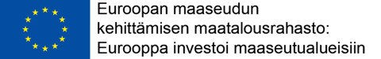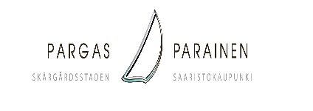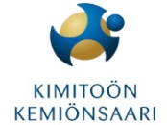

Pargas torsdagen den 8.3.2018 kl 13.30 – 16.30 Stadshuset, Bryggan
Infotillfälle om märkning och partnerskap. Varför är det viktigt för företagaren att ha något eller några märken?
Kunderna söker allt oftare varor och tjänster från företag som har några märken. De inger trygghet och pålitlighet. Kom med för att lyssna och diskutera vilka alternativ vi har lättillgängliga i skärgården.
Evenemanget är kostnadsfritt och öppet för alla men förutsätter anmälning.
Anmäl dig här: https://www.lyyti.in/Merkinta_ja_Kumppanuus_6462/se
13.30 Kaffe
13.45 Välkomna. Margot Wikström, Mera närmat i Egentliga Finland
14.00 Partneravtal med Skärgårdshavets Biosfärområde är nu möjligt också för företag. Vad är en biosfärpartner och vilken nytta har företaget av partnerskapet? Anna-Moa Westerlund- Rönnberg från Skärgårdshavets biosfärområde.
15.00 Varför väljer kunden företaget som har ett märke? Företagare och turismchef Benjamin Donner, Kimitoön.
Vad betyder Green Key märket för Solliden Camping? Susanne Sundholm
Skärgårdsprodukter-märket finns redan. Kan vi ta det i bruk? Med vilka kriterier?
Margot Wikström, Projekt: Mera närmat i Egentliga Finland
16.30 Sammanfattning och avslutning

Arrangör: Projektet Mera närmat I Egentliga Finland. Projektet förverkligas genom programmet för utveckling av landsbygden i fastlandsfinland 2014 – 2020 och finansieras av Egentliga Finlands ntm-central och kommunerna i Egentliga Finland

